機械装置費のみの場合の経費明細の作成について
１．【使い方】シート
・企業名
・事業類型
・資金の調達先
・経理担当者の役職・氏名・連絡先電話番号
を入力
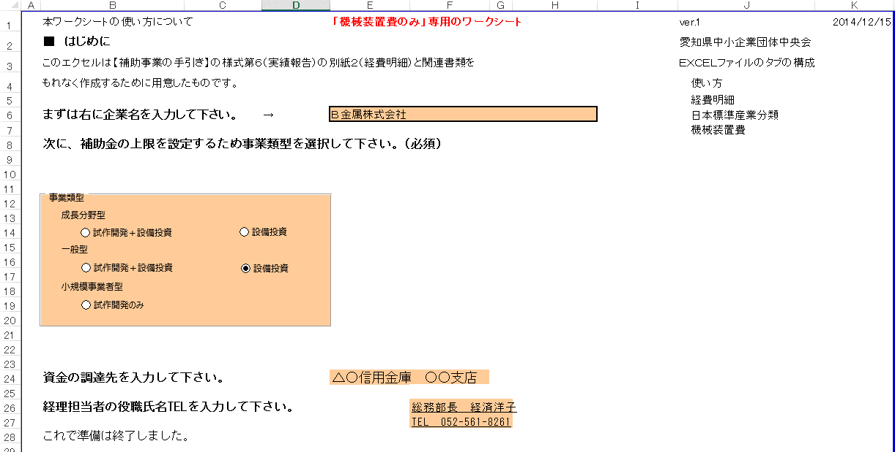
他のシートで引用しています。入力漏れにご注意ください
２．【機械装置費】シート（管理No順に入力）
・支払年月日
・支払先
・内容および仕様等詳細
・数量
・単位
・単価（税抜き）
を入力。
（注）消費税の端数処理のため、請求書と金額が不一致になった場合、請求書に合わせて修正して下さい。
（計算式を上書きし値を入力する時、「シート保護の解除」が必要な場合があります。校閲タブをクリックして「シート保護の解除」をして下さい。パスワードはかけていません。）
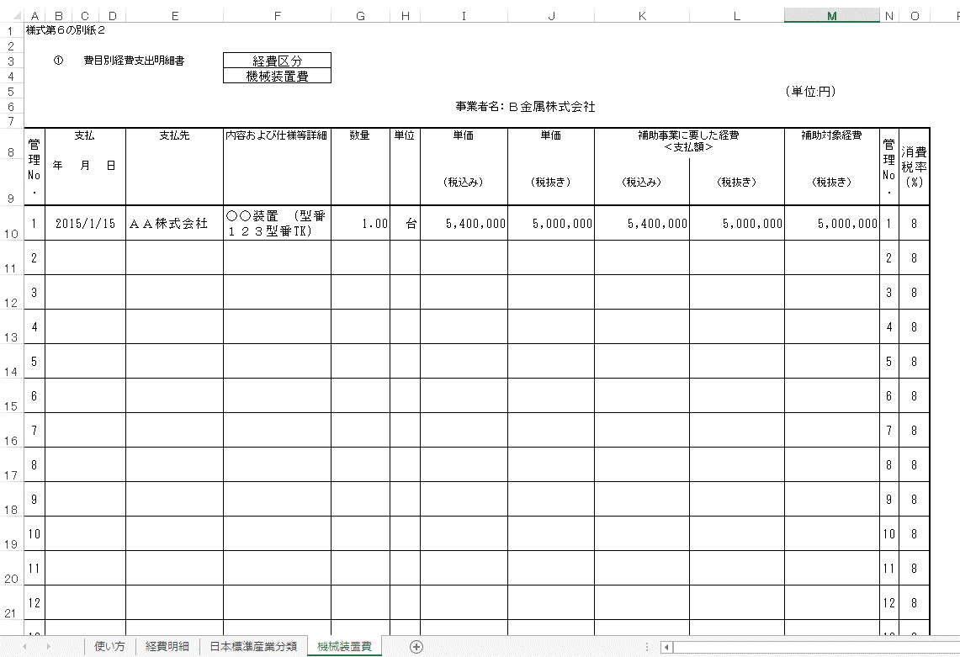
赤枠を入力します。赤枠以外の項目が請求書と金額不一致になった場合は、請求書に合わせて赤枠以外の項目も修正して下さい。

３．【経費明細】シート
・予算額の補助事業に要する経費（税込み）欄（セル：E30）に入力。
セルF30～H30と交付申請書（計画変更承認があった場合は変更後の数字）を照合し、交付申請書（計画変更承認があった場合は変更後の数字）に合わせて修正して下さい。
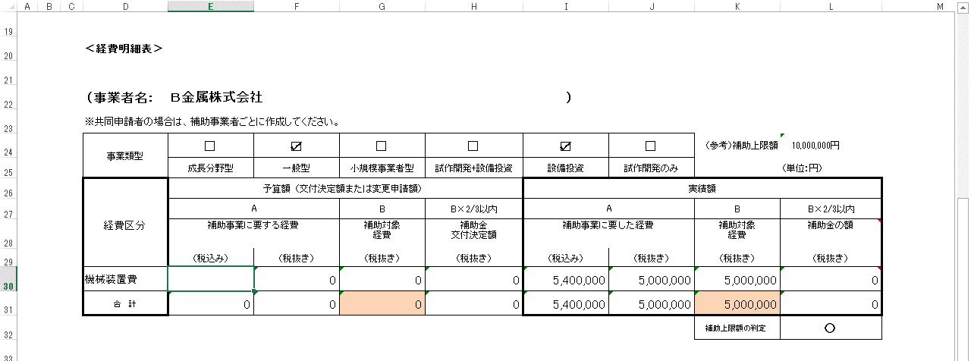
・実績額については、【機械装置費】シート（費目別支出明細表）から転記されます。
補助金の額は「交付申請額」と「実績額の補助対象経費×2/3（円未満切捨）」のいずれか小さい方が入るよう、あらかじめ式が入っています。
・判定が「×」になる、セルの色が変わるなど、修正が必要な場合は、内容に応じて修正して下さい。
主なチェック項目は下記の通りです。
・補助対象経費（総額）・補助金の額（総額）とも、実績額は予算額を超えることができません。
・事業類型による設備投資の制限、上限に注意して下さい。
・入力ミス（桁数の入力誤りなど）に注意して下さい。

～【経費明細】シートの構成について～
経費明細として印刷が必要な範囲は「セルA5～L50」（A4縦1枚で印刷して下さい。）
チェックリストとして「セルN1～R30」を活用して下さい。
W列から右は、計算式内で参照しているため、編集を行わないでください。
（※W列から右部分は確認の必要はありません。）

